Projeto 1 – HTML+CSS

Objeto
Site com páginas HTML com uso de CSS.
Esta especificação é apresentada com um conjunto de imagens de um site já em operação.

Especificação
O site proposto neste projeto deve ser acomodado em um conjunto de dois quadros. Estes quadros devem dividir da tela em duas partes na horizontal. A parte do alto da tela deve ter 70 pixels de altura. A parte inferior deve ocupar o restante da tela. Na figura 1 apresenta-se uma imagem do layout. Propositadamente a tabela no topo da tela mostra as bordas e os itens do menu. Nota-se que existem duas células da tabela nas extremidades da linha, ocupando, cada uma, 10% do total da largura da tabela. As bordas foram deixadas na imagem para destacar as células ‘vazias’. O botão ‘voltar’ no menu do sistema deve ter fundo transparente, sem bordas e com o mesmo tipo de fonte do texto dos itens do menu. Esta deve ser a especificação dos botões de navegação da página de âncoras.
A cor da área de topo na figura 1 foi deixada em tonalidade diferente do painel para destacar a altura do topo. A especificação da cor de ambas as regiões consta da figura 1.
Na mesma imagem estão escritas as especificações de altura e detalhes da parte ‘fixa’ e da parte ‘móvel’ da tela.
Os arquivos a serem desenvolvidos tem seus nomes e especificações apresentados em uma tabela na parte inferior da figura 1. O site do projeto deve funcionar como um sistema de quadros (como no exemplo apresentado em aula, foi usado a TAG <FRAMESET></FRAMESET>). Porém, para este projeto, as TAGS usadas na estruturação da navegação devem ser <DIV></DIV> ou <IFRAME></IFRAME>.
Este sistema, deve ser composto pelos arquivos .HTML e o CSS. O CSS deve conter os seletores agrupados por tipos em: seletores, grupo de seletores, classes e identificadores. Os atributos que caracterizam os seletores devem ser escritos um em cada linha, sendo que o primeiro deve ser alinhado com o nome do seletor. O último atributo deve ser escrito na mesma linha do sinal ‘}’ que encerra a especificação do seletor.
Note que na imagem da figura 1 constam as especificações necessárias para o desenvolvimento do projeto.
Por isso, preste atenção: A imagem DEVE SER LIDA COM ATENÇÃO!
Na Figura 1 observa-se que a barra de rolagem aparentemente não existe, mas ela deve ser omitida somente na região do topo da tela. Na parte do PAINEL de apresentação dos conteúdos a barra de rolagem deve ser exibida automaticamente quando o conteúdo da página exceder a área inferior da tela (painel de visualização).

Entrega
Os documentos que formam este projeto devem ser gravados em diretório com nome “projeto1”. Este diretório DEVE ser gerado sob o diretório com SeuNome. O diretório SeuNome deve ser escrito com Seu Nome Completo, escrito com letras minúsculas, sem acentos e sem espaços em branco. A primeira letra de cada parte do nome DEVE ser escrito em maiúsculas. Assim, por exemplo, se o nome do aluno for: Simão Jose da Sila, o diretório SeuNome deve nomeado: SimaoJoseDaSilva.
Preste ATENÇÃO ao nome do arquivo que será anexado no TEAMS, este ambiente não permite trocar o nome do arquivo que for baixado anexado em tarefas. POR ESTE MOTIVO, os arquivos devem identificar o aluno que desenvolveu a terefa.
Para entrega do projeto 1 gere um arquivo compactado do diretório SeuNome e anexe o arquivo na tarefa do ambiente Teams.
O prazo de entrega está fixado na tarefa do Teams.

Figura de Especificação
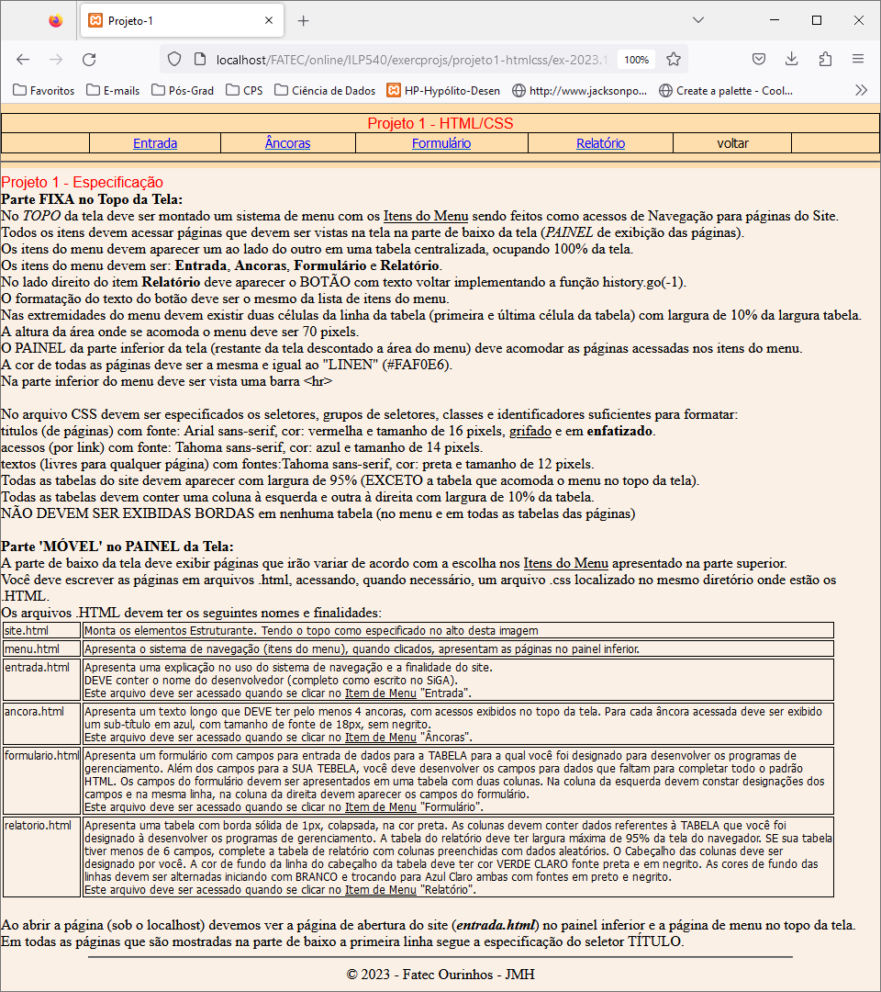
Fig.1: Tela de entrada do site.

Todos os dados necessários para desenvolvimento do projeto estão publicados neste documento. Se você julgar conveniente acrescentar algum novo parâmetro, apresente esta ideia ao professor.

Aqui termina a especificação.

